Esercizi di riepilogo; soluzione di alcuni temi d’esame

I testi dei temi d’esame sono scaricabili dal sito internet pcangelo.ee.unipr.it dove si trova la raccolta di tutti gli esami dati negli ultimi anni, ma sono presenti soltanto i testi e non i procedimenti risolutivi o i risultati. Qui risolveremo un paio di temi d’esame (7 dicembre 2001 e 4 ottobre 2001) con un particolare numero di matricola: 123456. La peculiarità dei testi è che i dati sono personalizzati tramite le cifre del numero di matricola. Ciò oltre rendere diversi i risultati per ogni singolo allievo, può essere causa di procedimenti risolutivi differenti, più o meno facili e più o meno possibili, come è la realtà stessa delle cose.

Rapporto cifre - numero di matricola:

Cifre matr. | 1 | 2 | 3 | 4 | 5 | 6
Lettera | A | B | C | D | E | F
Ricordo che AB = 12, mentre A*B=2 e che 32D=324

Esame del 7 dicembre 2001 (26i)

1° Esercizio – Termodinamica (tolleranza +/- 5%)

Determinare il calore ed il lavoro massimo estraibili da serbatoio contenente 100+EF kg di acqua, inizialmente alla temperatura di 40+CD/2 °C ed alla pressione di 1 BAR, considerando l’ambiente alla temperatura di 20+B °C.

Dati: M=156 kg; T_{i}=57°C; T₀=22°C.

Acqua

Calore Q=?

Lavoro L=?

Questo sistema non è in grado di compiere direttamente lavoro, perché è acqua calda e l’unica cosa che possiamo estrarre è una quantità di calore Q₁ che vale:

$$Q_{1}=\text{MCp}(T_{i}−T_{0})=\text{156}\text{Kg}4,\text{187}\frac{\text{kJ}}{\text{kgK}}(\text{57}−\text{22})K=\text{22861}\text{kJ}$$

Dove Cp è il calore specifico e la differenza di temperatura è espressa in Kelvin anziché in Celsius, proprio perché è una differenza.

Soddisfare la seconda richiesta del problema non è altrettanto facile. Siamo nella situazione di un serbatoio che rende calore, non lavoro. Se voglio il lavoro, dovrò mettere una macchina termica che prenda questo calore e lo trasformi in una opportuna quantità di lavoro.

Acqua con temperatura iniziale T_{i}

Q₁ calore che fuoriesce dal serbatoio

L lavoro fornito
M

Q₀ calore che la macchina cede all’ambiente

Ambiente a temperatura T₀

A noi viene chiesto il lavoro massimo, questo vorrà dire che la macchina termica sarà particolarmente brillante, sarà una macchina termica reversibile con coefficiente economico massimo, sarà una macchina di Carnot. Una macchina di Carnot funzionano con un rendimento di conversione che si chiama coefficiente economico di Carnot ed è definito come:

$e_{c}=\frac{L}{Q_{1}}=1−\frac{T_{0}}{T_{1}}$

da cui seguirebbe che $L=e_{c}Q_{1}=\left(1−\frac{T_{0}}{T_{1}}\right)Q_{1}$

Questo ragionamento non è però corretto. Non abbiamo 2 serbatoi di calore a temperatura costante, il primo, quello contenente acqua calda, mentre cede calore alla macchina diminuisce di temperatura. Per questo motivo la differenza di temperatura tra i due serbatoi non è costante e quindi ε_{c} è variabile; mi serve allora la formula infinitesima delle equazioni utilizzate.

$\text{dL}=e_{c}{\text{dQ}}_{1}\text{=-}\left(1−\frac{T_{0}}{T}\right){\text{MC}}_{p}\text{dT}$ dove il meno serve perché il ΔT è negativo.

$$\begin{aligned}\int_{0}^{L\text{max}}{\text{dL}}\text{=-}{\text{MC}}_{p}\int_{\text{Tin}}^{\text{Tfin}}{\text{dT}}+\int_{\text{Tin}}^{\text{Tfin}}{\frac{T_{0}}{T}{\text{MC}}_{p}\text{dT}} \\ \\ L\text{max}={\text{MC}}_{p}\left(\text{Tin}−\text{Tfin}\right)+T_{0}{\text{MC}}_{p}\text{ln}\left(\frac{\text{Tfin}}{\text{Tin}}\right) \\ \text{sostituendo} \\ L\text{max}=\text{156}\text{kg}4,\text{187}\frac{\text{kJ}}{\text{kgK}}\left[\left(\text{57}−\text{22}\right)K+\text{295}K\text{ln}\left(\frac{\text{295}}{\text{330}}\right)\right]=\text{1257},6\text{kJ}\end{aligned}$$

Il lavoro trovato è estremamente piccolo rispetto alla quantità di calore che avevamo a disposizione. Quindi il rendimento medio di conversione è stato molto basso.

2° Esercizio – Fluidodinamica (tolleranza +/- 10%)

Un serbatoio di forma cilindrica ha un diametro di 1+0.02*CD m e contiene acqua sino ad un livello di 5 + E m. Sul fondo di esso viene aperto un foro circolare con bordi smussati (β = 0.5), con diametro pari ad 1/25 di quello del serbatoio, per cui l’acqua comincia ad uscire. Determinare la velocità iniziale di uscita dell’acqua ed il tempo necessario al completo svuotamento del serbatoio.

Dati: H=10m; D₁=1,68m; D₂=0,0672m; β=0,5 (coeff. di perdita localizzata)

W₁

Aria

H
Acqua

Foro di uscita acqua, Φ= D₂=0,0672m
W₂

Chiamiamo W₂ la velocità media di uscita dell’acqua e W₁ quella superficiale di discesa.
Stiamo lavorando con un moto dei fluidi non nei condotti, non c’è un tubo, ma è semplicemente un deflusso da un buco, è un serbatoio con un buco.

La soluzione del problema si basa sull’equazione del moto dei fluidi, col bilancio dell’energia in sistemi aperti, in forma meccanica; con le perdite di carico esplicitate

$\frac{W_{2}^{2}−W_{1}^{2}}{2}+g\left(z_{2}−z_{1}\right)+\frac{P_{2}−P_{1}}{j_{F}}+R\text{=-}L$

Dove: - le z sono le quote, la cui differenza vale -H (l’asse z è rivolto verso l’alto);
- g è l’accelerazione di gravità;
- le P sono le pressioni, che sono sempre uguali, per cui la differenza si annulla;
- R rappresenta le perdite di carico
- L il lavoro svolto da una eventuale pompa, qui assente per cui L=0

La W₁ è trascurabile rispetto a W₂ visto la scelta di prendere le due sezioni uno e due, rispettivamente al pelo libero e subito dopo lo sbocco.
Quindi la forma si riduce a:

$$\begin{aligned}\frac{W_{2}^{2}}{2}−\text{gH}+β\frac{W_{2}^{2}}{2}=0 \\ \frac{W_{2}^{2}}{2}(1+β)−\text{gH}=0 \\ W_{2}=\sqrt{\frac{2\text{gH}}{1+β}}=\sqrt{\frac{2∗9,\text{81}\frac{m}{s^{2}}\text{10}m}{1,5}}=\text{11},\text{44}\frac{m}{s} \\ \end{aligned}$$

Che è proprio la velocità media iniziale da noi cercata. Nota bene però che questa velocità non è costante, man mano che la quota dell’acqua scende, diminuisce la velocità. Il tempo di svuotamento allora non si può ricavare dividendo il volume per la portata in volume a questa velocità, perché questo funzionerebbe solo se la velocità fosse costante.
In realtà quello che conviene fare, siccome la variabile di integrazione sarà l’altezza del pelo libero dell’acqua che chiameremo h che varia tra H e 0, è esprimere tutto in funzione della quota h. Chiamiamo A le aree delle sezioni, sapendo che $A=\frac{{pD}^{2}}{4}$

Ricaviamo W₁ da W₂:

$$\begin{aligned}W_{1}\text{=-}\frac{\text{dh}}{dt}=W_{2}\frac{A_{2}}{A_{1}}=\sqrt{\frac{2\text{gh}}{1+β}}\frac{1}{\text{625}} \\ \frac{−\text{dh}}{dt}=\frac{1}{\text{625}}\sqrt{\frac{2\text{gh}}{1,5}} \\ −\int_{H}^{0}{\frac{1}{\sqrt{h}}\text{dh}=\frac{1}{\text{625}}\sqrt{\frac{2g}{1,5}}\int_{0}^{t\text{svuot}}{dt}} \\ \\ 2\sqrt{H}=\frac{1}{\text{625}}\sqrt{\frac{2g}{1,5}}t\text{svuot} \\ t\text{svuot}=\frac{2∗\text{625}}{\sqrt{\frac{2∗9,\text{81}\frac{m}{s^{2}}}{1,5}}}\sqrt{\text{10}m}=\text{1093}\text{sec}\end{aligned}$$

Così abbiamo risolto il problema calcolando il tempo di svuotamento

3° Esercizio – Termocinetica (tolleranza +/- 10%)

Dentro un cilindro cavo una resistenza genera calore per effetto Jaul. La potenza generata è pari a 1000+EF W/m. Il diametro interno è 0.2+F/10 m, quello esterno è il doppio. La conducibilità del materiale è pari a 1+0.1*D W/mK. Il cilindro è mantenuto immerso in vapore di H₂O saturo, alla pressione di 10 + C Bar. Determinare la temperatura del vapore e quella esistente sulla parete interna del condotto cilindrico.

Dati: $\overset{˙}{Q}$=1056$\frac{W}{m}$ (potenza dissipata dalla resistenza); D₁=0,8m; D₂=1,6m; p=13 bar; λ=1,4$\frac{W}{\text{mK}}$(conducibilità del materiale)

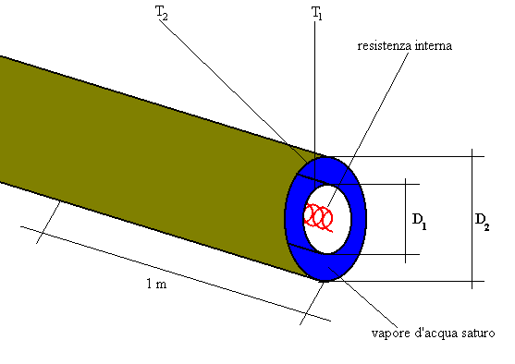

La resistenza elettrica dissipa calore per effetto Joule, dall’interno di un tubo di protezione; questo sistema è molto diffuso nei generatori di vapore a controllo elettrico.
Consideriamo per i nostri calcoli solo un metro lineare del generatore; nonostante sia molto più lungo. Avremo quindi risultati specifici per ogni metro di generatore.

La temperatura T₂ è la temperatura del cambiamento di fase tra liquido e vapore, noi sappiamo che quando stiamo cambiando fase il coefficiente di convezione è praticamente infinito e la temperatura del cambiamento di fase coincide con la temperatura di parete. Viceversa all’interno avrò una temperatura più alta ovviamente, perché il calore deve uscire dalla resistenza e quindi deve esserci una differenza di temperatura.

T₂ è facile da calcolare, si trova subito, perché è tabellata in funzione della pressione di saturazione che è nota. È sufficiente andare sulle tabelle del vapore d’acqua e leggere il valore della temperatura che è 190,9 °C.

A questo punto trovare la temperatura interna è un problema di pura conduzione. La soluzione si basa sullo strato cilindrico

$$\begin{aligned}\overset{˙}{Q}=\frac{2\text{pλ}L}{\text{ln}\left(\frac{D_{2}}{D_{1}}\right)}\left(T_{1}−T_{2}\right) \\ \\ T_{1}=T_{2}+\frac{\overset{˙}{Q}\text{ln}\left(\frac{D_{2}}{D_{1}}\right)}{2\text{pλ}L}=\text{190},9°C+\frac{\text{1056}\frac{W}{m}\text{ln}\left(2\right)}{2p1,4\frac{W}{\text{mK}}1m}=\text{274},2°C\end{aligned}$$

Abbiamo così risolto il nostro problema di scambio termico, facendoci aiutare dalla termodinamica.

4° Esercizio – Acustica (tolleranza +/- 0.5 dB e 5%)

Determinare il livello sonoro diurno e notturno prodotto presso un recettore posto a 50m di distanza da una linea ferroviaria, su cui transitano, di giorno, 30+EF treni passeggeri e 20+D treni merci, e di notte 6 + B passeggeri e 12+C merci. I valor di SEL misurati alla distanza standard di 7.5m, sono pari rispettivamente per un treno passeggeri a 94+F dB(A), e per un merci a 102+D dB(A).

Per risolvere correttamente questo esercizio è indispensabile il D.L. 16 marzo 1998 del Ministero dell’Ambiente, che parla della tecnica di misura del rumore ambientale.

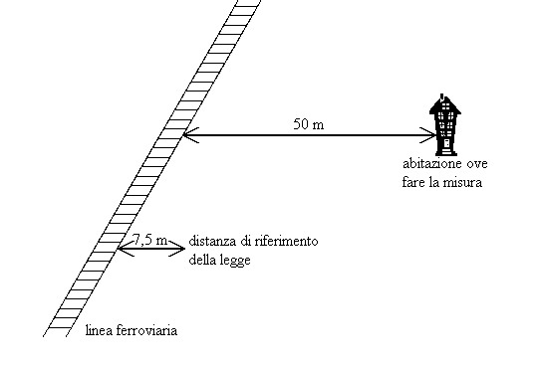

Dati:
Convogli che transitano
 | Giorno 6 : 22 | Notte 22 : 6
Treni passeggeri [Np] | 86 | 8
Treni merci [Nm] | 24 | 15

Emissioni dei treni secondo il parametro che è previsto dalla normativa, quantificate tramite un parametro che si chiama SEL, misurato a 7,5 m dalla sorgente.

 | SEL [dB (A)]
Treni Passeggeri | 100
Treni merci | 106

Dobbiamo capire che cosa è il SEL (Single Event Level):

SEL = Leq + 10logT

dove T è il tempo di misura e Leq è il livello equivalente

Vediamo cosa succede; quando passa il treno uno tipicamente ha un livello istantaneo che varia come dal grafico:

L

t

istante in cui ho
il treno davanti

livello prima e dopo che il treno passi

Se effettuo una misura ho un livello equivalente che è medio, che sottende una certa energia:

L

Livello equivalente

t

Il SEL rappresenta la stessa energia che è contenuta in questo livello equivalente che è lungo T secondi, impaccata in un singolo secondo. Chiaramente il valore del livello è molto più grande:

L

1 s t

Vediamo come si fa a ritrasformare il valore di SEL nei corrispondenti valori di livello equivalente. Basta sommare i SEL dei treni che passano, e poi li si ridistribuisce sull’intero periodo, che può essere il giorno (per legge dalle 6 alle 22) o la notte (per legge dalle 22 alle 6).

Calcoliamo innanzitutto il SEL totale come:

$$\text{SELtot}=\text{10}\text{log}\left(\text{Np}{\text{10}}^{\frac{\text{SELp}}{\text{10}}}+\text{Nm}{\text{10}}^{\frac{\text{SELm}}{\text{10}}}\right)$$

e il livello equivalente diurno a 7,5 m è

${\text{Leq}}_{7,5m}=\text{SELtot}−\text{10}\text{log}\left(\text{Tdiurno}\right)=\text{10}\text{log}\left(\frac{\text{86}∗{\text{10}}^{\text{10}}+\text{24}∗{\text{10}}^{\text{10},6}}{\text{16}∗\text{3600}}\right)=\text{72},2\text{dB}$(A)
dove 16 sono le ore di un giorno.

Ora calcoliamo il livello a 50 m

$${\text{Leq}}_{\text{50}m}={\text{Leq}}_{7,5m}+\text{10}\text{log}\left(\frac{7,5}{\text{50}}\right)=\text{63},9\text{dB}(A)$$

questo perché siamo in campo cilindrico e il livello varia come 10 volte il logaritmo della distanza. Questa è una sorgente bilineare (2 rotaie) distribuita nello spazio e quindi il livello cala diversamente che nelle sorgenti concentrate, dove cala di seguito a ogni raddoppio di distanza.

Per il livello notturno cambia poco, cambiano solo i valori:

${\text{Leq}}_{7,5m}=\text{SELtot}−\text{10}\text{log}\left(\text{Tnotturno}\right)=\text{10}\text{log}\left(\frac{8∗{\text{10}}^{\text{10}}+\text{15}∗{\text{10}}^{\text{10},6}}{8∗\text{3600}}\right)=\text{73},2\text{dB}$(A)

dove 8 sono le ore di una notte.

Ora calcoliamo il livello a 50 m

$${\text{Leq}}_{\text{50}m}={\text{Leq}}_{7,5m}+\text{10}\text{log}\left(\frac{7,5}{\text{50}}\right)=\text{64},9\text{dB}(A)$$

Abbiamo utilizzato i dB(A), unità di misura su cui sono tarati i fonometri. Il dB(A) è un valore normalizzato dell’intensità in dB, utilizzando un filtro con curva specifica detta curva A, che approssima il valore in PHON.

Esame del 4 ottobre 2001 (25i)

1° Esercizio – Termodinamica (tolleranza +/- 10%)

Uno psicrometro (igrometro di Assman) viene collocato un una stanza. Dalla misura delle due temperature (bulbo asciutto e bagnato), determinare il titolo ed il grado igrometrico dell’aria nell’ambiente.
Temperatura di bulbo asciutto | T_{a} = 32+F = °C
Temperatura di bulbo bagnato | T_{b} = 16+D = °C

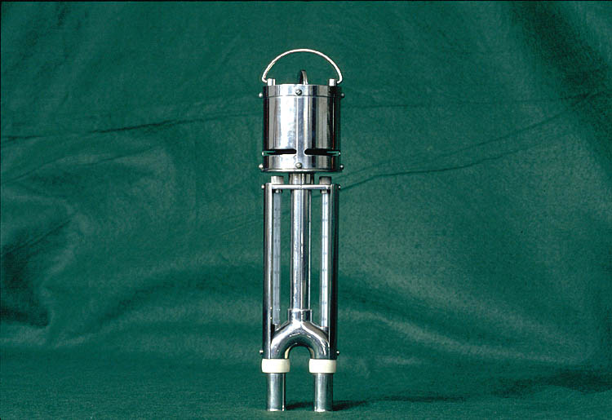
Psicrometro di Assman

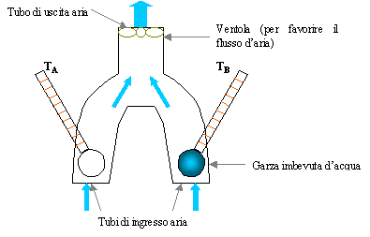
Dati: T_{A}=38°C; T_{B}=20°C;

Si può trovare la soluzione tramite diagramma il psicrometro oppure per via analitica. Vediamo come si usa tale diagramma, già sufficiente per trovare una soluzione in tolleranza.

J X

φ=1

B

φ_{A}
X_{A}
A

20°C 38°C T Per determinare titolo e grado igrometrico si procede come segue:
Ho il titolo in ordinata, la temperatura in ascissa e la prima curva verde con φ=1 è quella di saturazione. A 20 e 38 °C ho due isoterme. Si segue il percorso rosso, salendo lungo la temperatura di tubo bagnato (T_{B}) fino al punto B di intersezione con la curva di equilibrio liquido vapore. Da qui si segue una linea isoentalpica (in blu) fino all’intersezione con l’isoterma del tubo asciutto (T_{A}). È una isoentalpica, infatti l’asse diagonale J è proprio l’asse delle entalpie nei diagrammi psicrometrici. Così ho determinato il punto A, a cui corrisponde il titolo X_{A} e un grado igrometrico che leggo dalla curva verde che vi passa φ_{A}.
Si poteva procedere comunque con la soluzione analitica come segue. Date le due temperature, vado a vedere le pressioni di saturazione del vapore saturo.

T_{A} → P_{SA} = 0,06755 bar T_{B} → P_{SB} = 0,02103 bar

So che il punto B si trova sulla curva limite con φ=1 e quindi siamo in grado di determinare con la formula il suo titolo X_{B}.

$$X_{B}=0,\text{622}\frac{P_{\text{SB}}}{1−P_{\text{SB}}}=0,\text{622}\frac{0,\text{02103}}{1−0,\text{02103}}=0,\text{01318}\frac{{\text{kg}}_{\text{vapore}}}{{\text{kg}}_{\text{aria}\text{_sec}\text{ca}}}$$

Ora che conosco il titolo in B posso calcolare l’entalpia che poi è uguale anche in A.

$$J_{B}=T_{B}+X_{B}(\text{2500}+1,9T_{B})=\text{20}+0,\text{01318}(\text{2500}+1,\text{920})=\text{51},\text{417}\frac{\text{kJ}}{{\text{kg}}_{\text{aria}\text{_sec}\text{ca}}}=J_{A}$$

Da cui ricaviamo X_{A}.

$$\begin{aligned}J_{A}=T_{A}+X_{A}(\text{2500}+1,9T_{A}) \\ \\ X_{A}=\frac{J_{A}−T_{A}}{\text{2500}+1,9T_{A}}=\frac{\text{51},\text{417}−\text{38}}{\text{2500}+1,9∗\text{38}}=0,\text{005216}\frac{{\text{kg}}_{\text{vapore}}}{{\text{kg}}_{\text{aria}\text{_sec}\text{ca}}}\end{aligned}$$

Calcoliamo ora il grado igrometrico (nota: le pressioni sono quelle tabellate)

$$\begin{aligned}X_{A}=0,\text{622}\frac{q_{A}P_{\text{SA}}}{1−q_{A}P_{\text{SA}}} \\ \\ X_{A}−X_{A}q_{A}P_{\text{SA}}=0,\text{622}q_{A}P_{\text{SA}} \\ q_{A}=\frac{X_{A}}{0,\text{622}P_{\text{SA}}+X_{A}P_{\text{SA}}}=\frac{0,\text{005216}}{0,\text{622}∗0,\text{06755}+0,\text{005216}∗0,\text{06755}}=0,\text{1247}\end{aligned}$$

Che lo stesso risultato che si ottiene tramite soluzione grafica, a meno di una tolleranza di valutazione.

2° Esercizio – Fluidodinamica (tolleranza +/- 10%)

Della panna, avente viscosità dinamica μ pari a 1.2 centiPoise e densità pari a 860 kg/m³ scorre entro un tubo con parete interna liscia. Noto il diametro interno e la portata in massa, determinare il numero di Reynolds e la perdita di carico distribuita per unità di lunghezza del tubo, espressa in Pa/m.

Diametro interno del tubo | D = 20 + 0.2*BC = mm
Portata in massa | Q_{m} = 0.02+CD/400 = kg/s

Dati: μ=1,2 cPoise; ρ=860 $\frac{\text{kg}}{m^{3}}$; D=0,0246 m; $\overset{˙}{M}=0,\text{105}\frac{\text{kg}}{s}$;

TUBO LISCIO IN CUI CORRE LA PANNA
P₁ P₂ D

L=1 m

Per trovare il numero di Reynolds Re, procediamo come segue.

$\text{Re}=\frac{\text{WD}ρ}{m}$ dove W è la velocità che la ricaviamo da

$\overset{˙}{M}=ρ\text{WA}$ dove A è l’area del tubo

$$W=\frac{\overset{˙}{M}}{ρA}=\frac{0,\text{105}\frac{\text{kg}}{s}}{\text{860}\frac{\text{kg}}{m^{3}}p(0,\text{0246}m)^{2}}=0,\text{257}\frac{m}{s}$$

Devo convertire i Poise in Pascal moltiplicato secondo:
1 Pa*s= 10 Poise → μ=0,12Pa*s

Allora ricavo Reynolds
$\text{Re}=\frac{\text{WD}ρ}{m}=\frac{0,\text{257}\frac{m}{s}0,\text{0246}m\text{860}\frac{\text{kg}}{m^{3}}}{0,\text{12}\text{Pa}∗s}=\text{45},3$

Ora si deve trovare la perdita di calcolo Δp.

$Dp=ρR$ dove R è la perdita distribuita

$$Dp=ρR=\text{ρx}\frac{L}{D}\frac{W^{2}}{2}$$

essendo in regime laminare $x=\frac{\text{64}}{\text{Re}}$

$$Dp=\text{860}\frac{\text{kg}}{m^{3}}\frac{\text{64}}{\text{45},3}\frac{1m}{0,\text{0246}m}\frac{{\left(0,\text{257}\frac{m}{s}\right)}^{2}}{2}=\text{1630}\frac{\text{Pa}}{m}$$

3° Esercizio – Acustica (tolleranza +/- 0.5 dB)

Lungo una ferrovia posta a breve distanza da una abitazione, transitano, nel periodo notturno, n. 12 treni passeggeri e n. 20 treni merci. Noto il valore di SEL (livello di singolo evento) prodotto dal passaggio di un treno di ciascun tipo presso l’abitazione, determinare il SEL complessivo di tutti i transiti ed il livello equivalente del rumore nell’intero periodo notturno.

SEL di un treno passeggeri | SEL_{P} = 90 + 0.2*BC = dB(A)
SEL di un treno merci | SEL_{M} = 98 + 0.2*DE = dB(A)

Dati:
Convogli che transitano
 | n° treni | SEL dB(A)
Treni passeggeri [Np] | 12 | 94,6
Treni merci [Nm] | 20 | 107

Emissioni dei treni secondo il parametro che è previsto dalla normativa, quantificate tramite un parametro che si chiama SEL, già riferito all’abitazione.

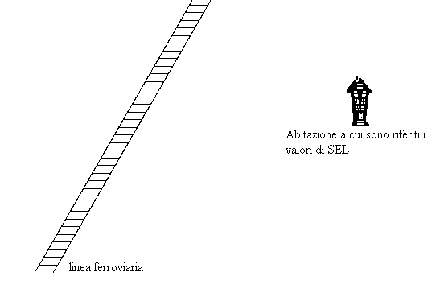

Calcoliamo il SEL totale

$${\text{SEL}}_{\text{totale}}=\text{10}\text{log}\left(\text{12}∗{\text{10}}^{\frac{\text{94},6}{\text{10}}}+\text{20}∗{\text{10}}^{\frac{\text{107}}{\text{10}}}\right)=\text{120},\text{16}\text{dB}(A)$$

Quindi come richiesto lo distribuisco sul periodo notturno, per ricavare il livello equivalente notturno (dalle 22 alle 6).

$$L_{{\text{eq}}_{\text{notte}}}={\text{SEL}}_{\text{totale}}−\text{10}\text{log}(8∗\text{3600})=\text{75},6\text{dB}(A)$$
dove 8*3600 sono i secondi che ci sono in una notte.

NOTA: Il significato di SEL e di dB(A) è stato spiegato nell’esercizio 4 del tema d’esame precedente.

4° Esercizio – Termocinetica (tolleranza +/- 20%)

La panna dell’esercizio n. 2 ha un calore specifico di 2400 kJ/kgK. Per pastorizzarla, la parete del condotto, lungo 100 m, viene mantenuta alla temperatura di 120°C mediante condensazione di vapore. Conoscendo la temperatura di entrata e di uscita della panna nel tratto di condotto riscaldato, determinare il coeff. di convezione medio e la potenza termica scambiata.

Temperatura di ingresso panna | T₁ = 4 + 0.4*B = °C
Temperatura di uscita panna | T₂ = 100 + 0.2*DE = dB(A)

Dati: C_{p}=2400 $\frac{\text{kJ}}{\text{kgK}}$; Tp=120 °C; L=100 m; $\overset{˙}{M}=0,\text{105}\frac{\text{kg}}{s}$; T₁= 4,8 °C; T₂ = 109 °C; D = 0,0246m;

T_{p}
T₁ T₂

TUBO IN CUI CORRE LA PANNA
D

L=100 m

Calcoliamo la quantità $\overset{˙}{Q}$ di potenza media scambiata:

$$\overset{˙}{Q}=\overset{˙}{M}C_{p}\left(T_{2}−T_{1}\right)=0,\text{105}\frac{\text{kg}}{s}\text{2400}\frac{\text{kJ}}{\text{kgK}}\left(\text{109}°C−4,8°C\right)=\text{26258}W$$

Ora dobbiamo calcolare il coefficiente di convezione h. Sappiamo che:

$\overset{˙}{Q}=\text{hS}{DT}_{\text{mL}}$ dove ${DT}_{\text{mL}}$è la variazione di temperatura media logaritmica e S la superficie di scambio.

Andiamo a valutare ora il ${DT}_{\text{mL}}$.

T
T_{p}=120°C

T₂=109°C

T₁=4,8°C

0 100m L

${DT}_{\text{mL}}=\frac{{DT}_{\text{iniziale}}−{DT}_{\text{finale}}}{\text{ln}\left(\frac{{DT}_{\text{iniziale}}}{{DT}_{\text{finale}}}\right)}=\frac{\left(\text{120}−4,8\right)°C−\left(\text{120}−\text{109}\right)°C}{\text{ln}\left(\frac{\text{120}−4,8}{\text{120}−\text{109}}\right)}=\text{44},\text{36}°C$= 44,36K

in quanto si tratta di una differenza di temperatura.

A questo punto il coefficiente di convezione è:

$$h=\frac{\overset{˙}{Q}}{{SDT}_{\text{mL}}}=\frac{\text{26258}W}{p∗0,\text{0246}m∗\text{100}m∗\text{44},\text{36}K}=\text{76},6\frac{W}{m^{2}K}$$

dove S è la superficie laterale del cilindro.

